Este tutorial ensina como fazer uma caneca no Blender. Para isso, será usado o Blender na versão 2.57b (disponível tanto para Windows quanto para Linux).

Ao inicializar o Blender, aperte ESC para fechar a janela da frente.

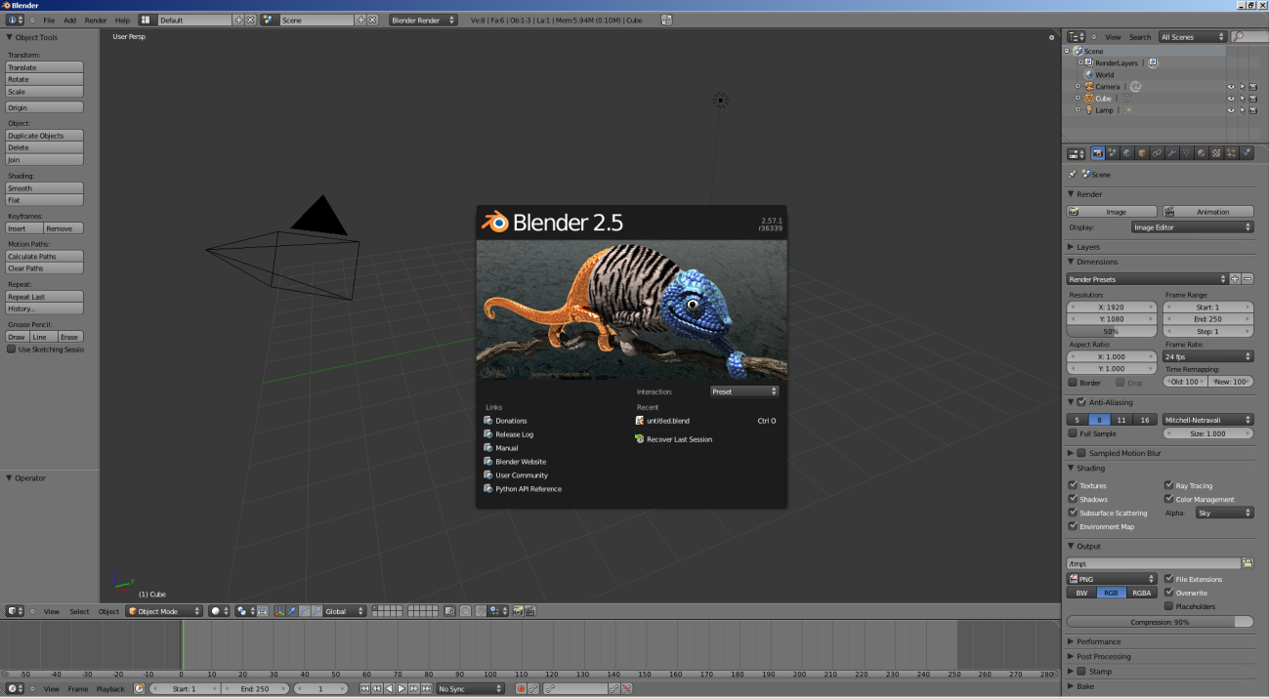

Por padrão, ele inicializa com um cubo, é necessário deletar esse cubo apertando a tecla Delete, aparecerá então uma janela de confirmação, basta apertar a tecla Enter para confirmar.

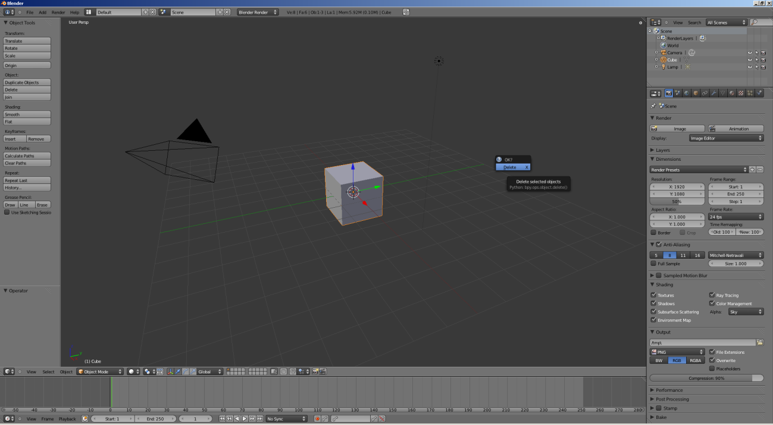

Corpo da caneca:

Para criar o corpo da caneca, adicionaremos um objeto do tipo círculo, para isso, vamos à opção Add no canto superior esquerdo, escolhemos a opção Mesh e então Circle.

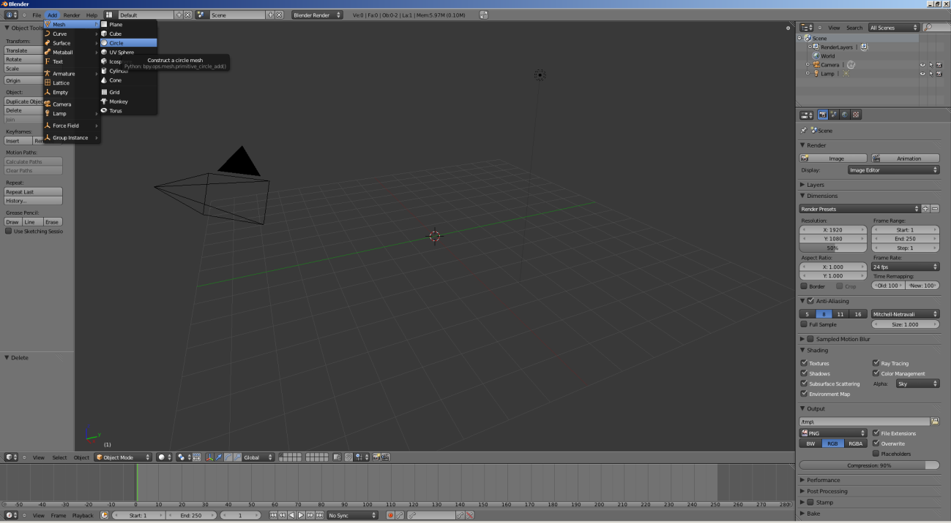

Apertemos a tecla 7 do teclado numérico para visualizá-lo de uma visão superior.

Ao adicionar o círculo, no canto inferior esquerdo temos algumas propriedades deste, como o número de vértices, que diminuiremos para 16, e marcaremos a opção Fill para preenchê-lo.

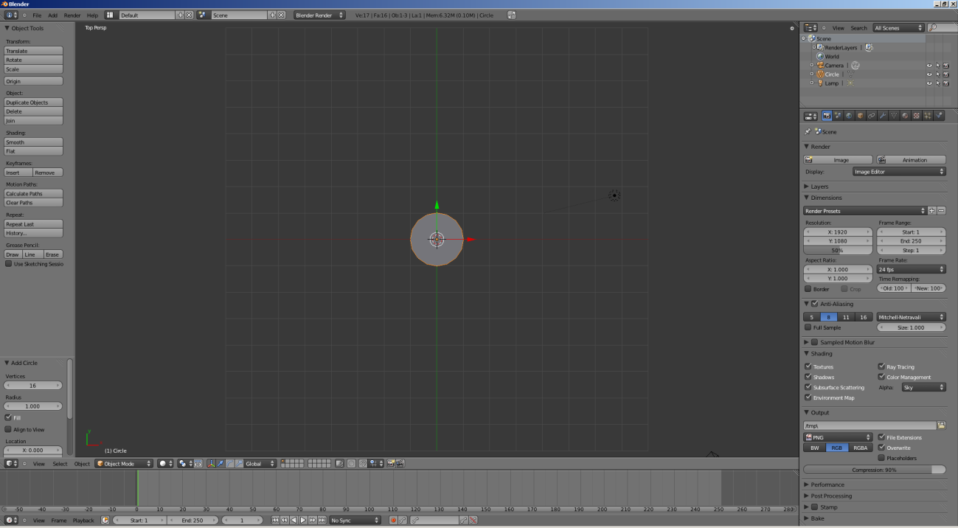

Aperte Tab para entrar no modo de edição, selecionando automaticamente todos os elementos do objeto, em seguida aperte a tecla 1 do teclado numérico para ter uma visão lateral, e finalmente aperte E para fazer uma extrusão, movendo o mouse para cima e apertando a tecla Enter quando estiver em um tamanho apropriado (aperte Z enquanto faz a operação de extrusão caso não esteja presa ao eixo Z por padrão).

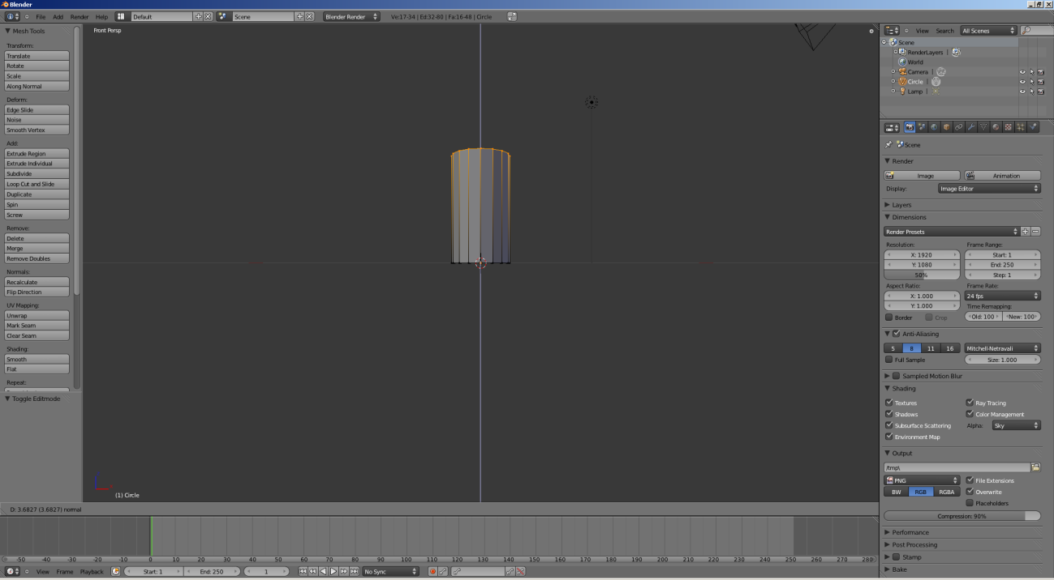

Utilize o scroll do mouse para dar zoom na câmera. Pressione Ctrl + R e mova o mouse a fim de selecionar um corte horizontal.

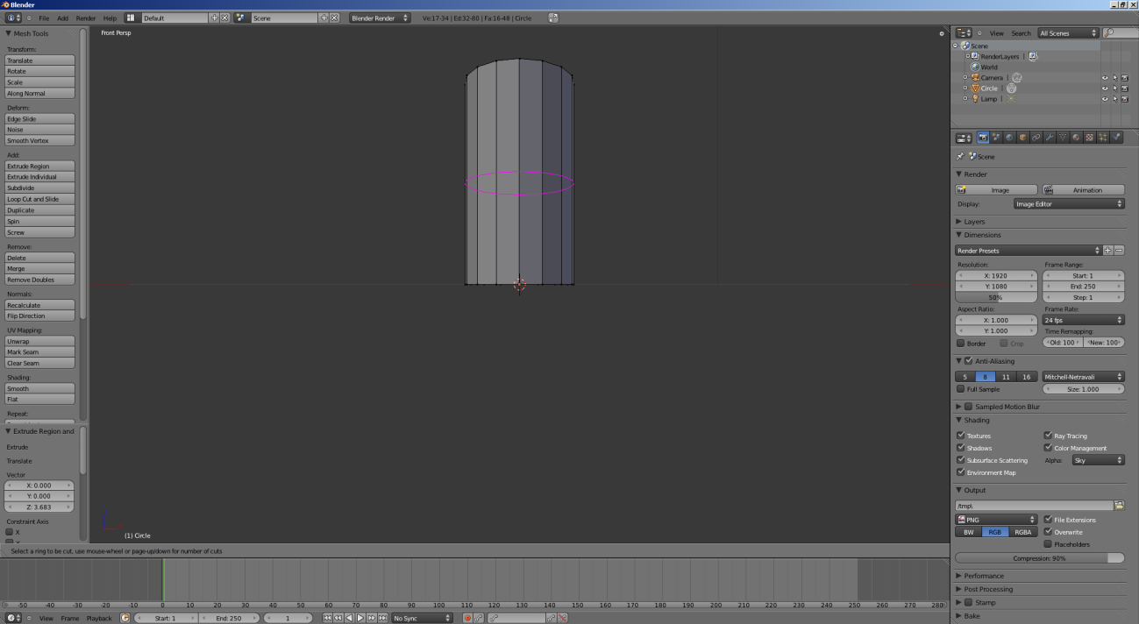

Clique com o botão esquerdo e mova o mouse novamente para selecionar o local de corte. Pressione Ctrl + R novamente e repita várias vezes o processo de corte, recomendamos em torno de 7 cortes, dependendo da altura do cilindro.

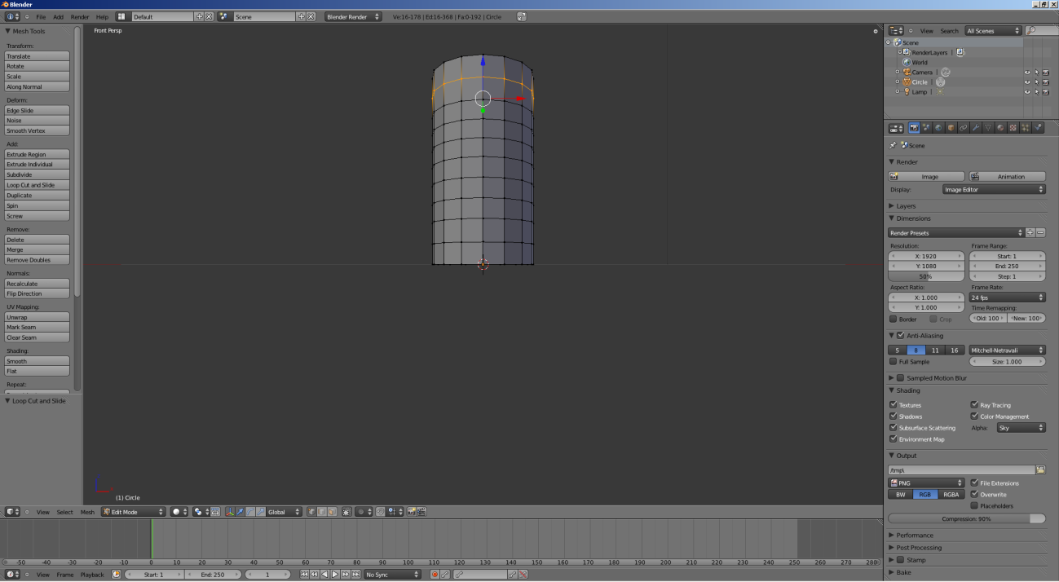

Alças:

Em seguida criaremos as alças da caneca, para isso, utilize as teclas 4, 6, 2 e 8 do teclado numérico para mover a câmera em torno do objeto. Aperte Ctrl + Tab e escolha o modo Face. Segurando Shift e clicando com o botão direito do mouse, escolha duas faces, uma superior e uma inferior, que serão utilizadas para fazer a alça. Posicione a câmera de forma a ter uma perspectiva diagonal superior das faces escolhidas. Aperte a tecla Delete e na janela que aparece escolha a opção Only Faces.

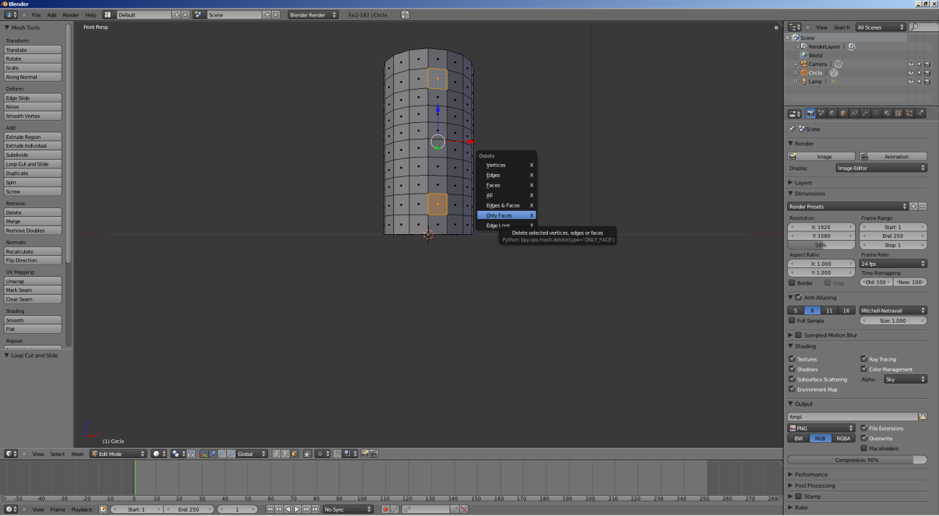

Pressione Ctrl + Tab e escolha o modo Edge, agora pressione E e mova o mouse para realizar uma extrusão de ambas as faces simultaneamente, pressionando a tecla a tecla Y para prender a operação ao eixo Y, aperte Enter ao atingir um tamanho adequado.

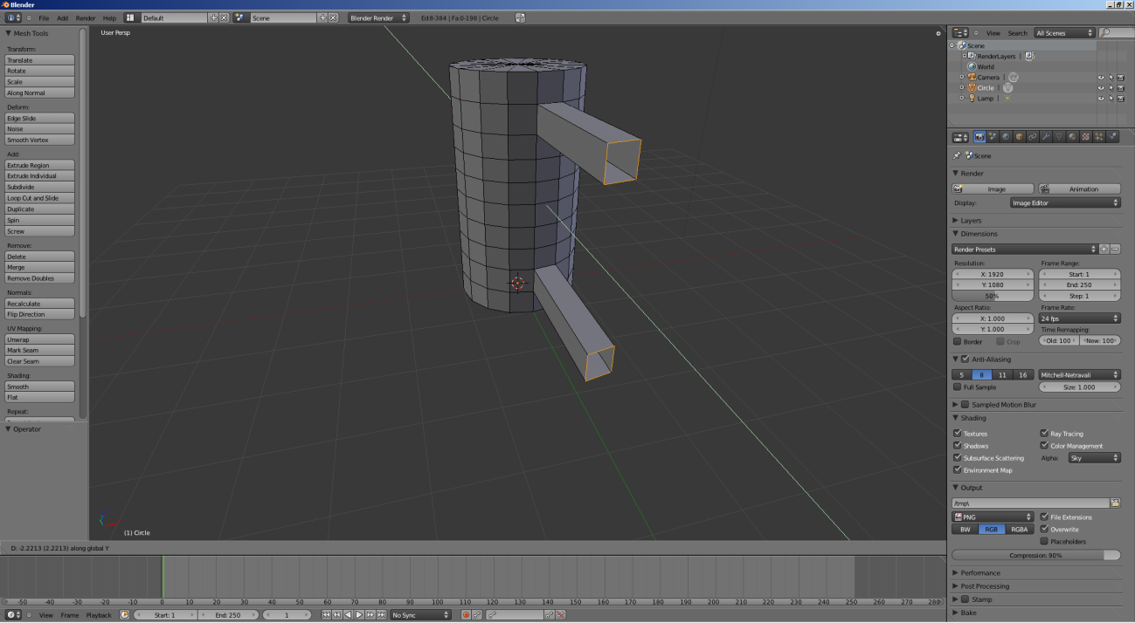

Mude para a visão superior (Tecla 7), aperte G e movendo o mouse, ajuste a direção da alça adequadamente com a direção da face do objeto, apertando Enter para finalizar o ajuste.

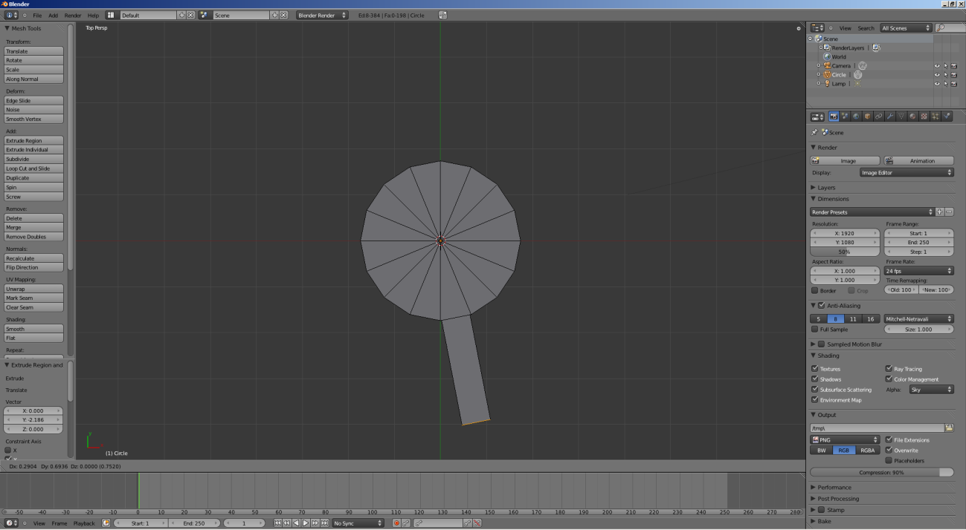

Mude para a visão perspectiva e utilize Ctrl + R para cortar ambas as alças aproximadamente ao meio. Ao mover o mouse para selecionar o local do corte, observe no canto inferior esquerdo o número de deslocamento do centro do polígono para saber com precisão o local do corte para auxiliar a cortar ambas as alças igualmente.

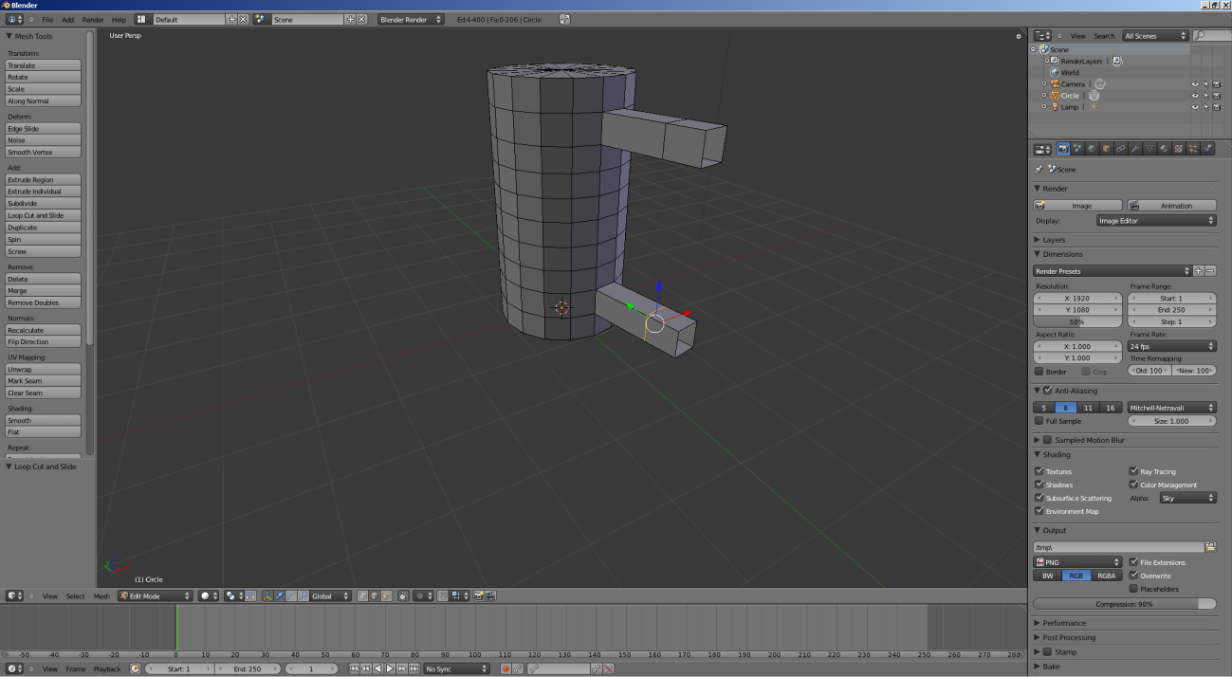

Pressione Ctrl + Tab e escolher o modo Face, selecione a face superior da alça inferior com o botão direito do mouse, pressione a tecla Delete e escolha Only Faces. Mude para o modo Edge com Ctrl + Tab e pressione E para extrusão e utilize a tecla Z para prender o eixo Z. Ajuste à aproximadamente metade da distância da outra alça e pressione Enter. Repita processo com a alça superior, escolhendo a face inferior e encaixando a extrusão.

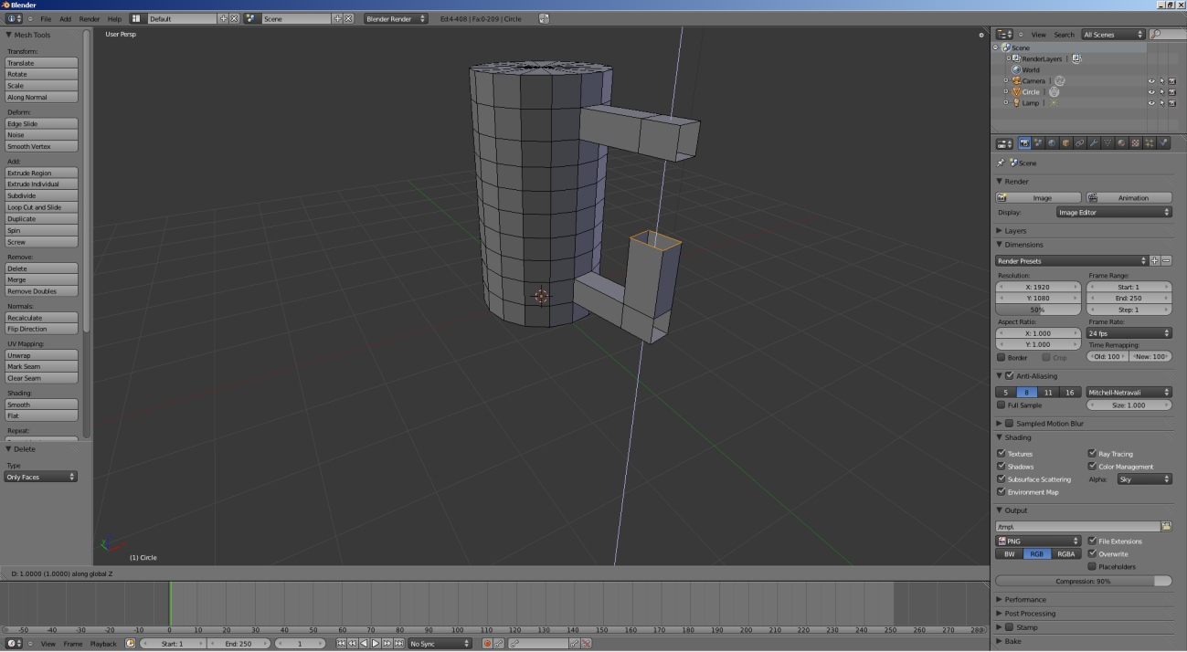

Alterne para o modo Vertex pressionando Ctrl + Tab, e com o botão direito do mouse, selecione uma das quatro vértices do buraco da primeira extrusão de qualquer uma das alças, então segure Shift e utilize o botão direito do mouse para selecionar as 3 vértices restantes, e quando selecionadas, pressione F para criar uma face, preenchendo o buraco. Repita o processo para a outra alça.

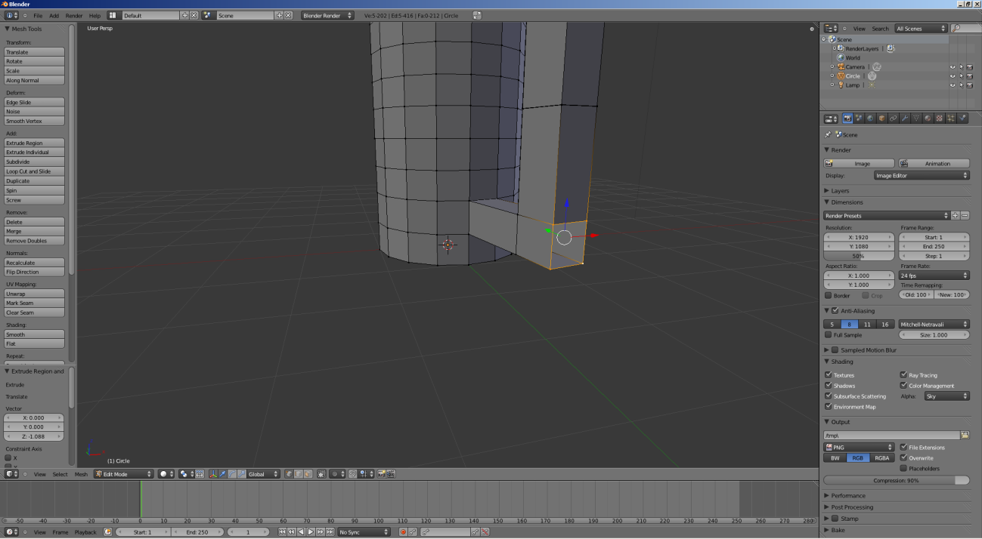

Interior e fundo:

Tendo o corpo da caneca com as alças, é necessário criar seu interior. Pressione 7 do teclado numérico para visão superior e Ctrl + Tab para o modo Face, selecione uma das faces do topo da caneca com o botão direito do mouse e as posteriores segurando Shift, até selecionar as 16 faces. Pressione E e logo em seguida Enter, sem mover o mouse.

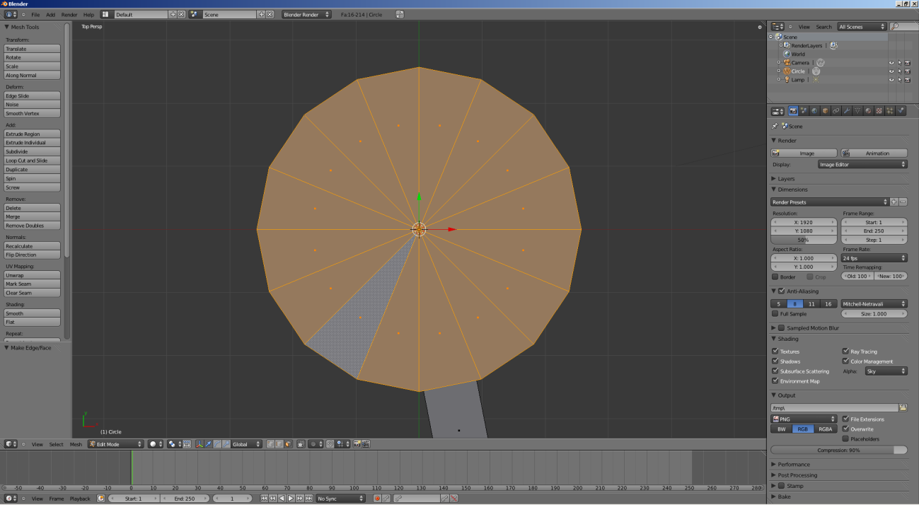

Pressione S e movendo o mouse ajuste a grossura da caneca, pressione Enter para finalizar a operação.

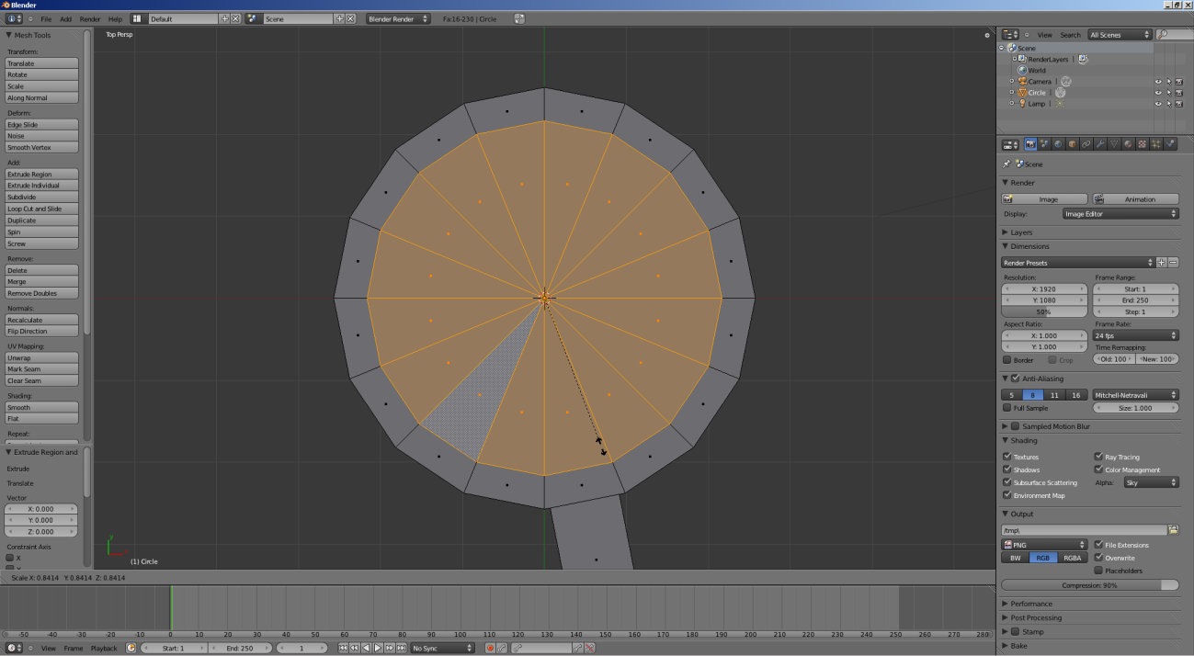

Aperte 1 do teclado numérico para visão frontal, pressione a tecla E e movendo o mouse, ajuste o centro da caneca para perto da base, criando assim a parte interna e o fundo.

Arredondamento:

Finalmente, tendo a caneca inteira modelada, resta arredondá-la através de filtros. Do lado direito, é exibido uma fileira de ícones, procure pelo ícone de chave inglesa que ao passar o cursor por cima exibe a legenda Modifiers. Clique em Add Modifier e selecione Subdivision Surface. Nas novas opções exibidas, aumente View para 3. Pressione Tab para sair do modo de edição.

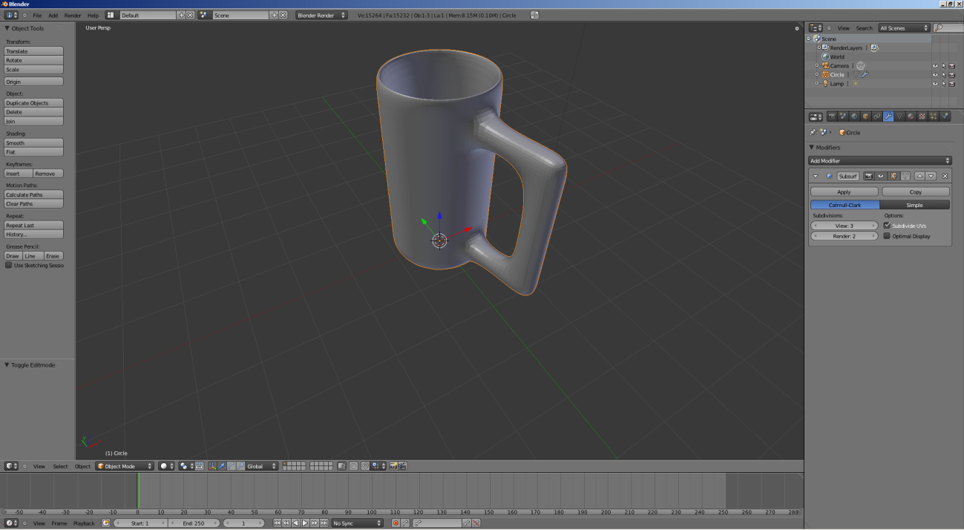

Durante o desenvolvimento deste tutorial foi possível ver o conhecimento obtido em aula sendo aplicado na prática. O blender permite mudar o ângulo de visão do objeto nos eixos X, Y e Z, além disso, os círculos desenhados no blender utilizam as curvas de bezier.

Conhecendo os fundamentos da computação gráfica permite que nós deixemos de ser meros usuários de ferramentas gráficas para usuários e desenvolvedores que conhecem o que está por trás da ferramenta, o que faz com que a gente tire maior proveito de seus benefícios.